 | 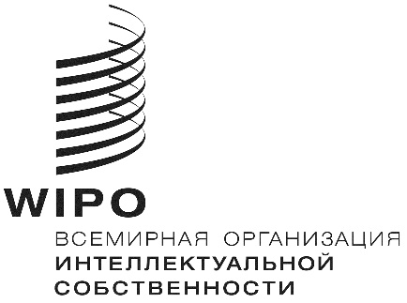 | R
WO/PBC/26/INF.1
оригинал: английский
дата: 24 мая 2017 г.

Комитет по программе и бюджету

Двадцать шестая сессия
Женева, 10–14 июля 2017 г.

ФИНАНСОВОЕ ПОЛОЖЕНИЕ ПО СОСТОЯНИЮ НА КОНЕЦ 2016 Г.: ПРЕДВАРИТЕЛЬНЫЕ РЕЗУЛЬТАТЫ

Документ подготовлен Секретариатом

- В настоящем документе содержатся предварительные данные по состоянию на конец 2016 г., которые подлежат аудиторской проверке и будут официально представлены на сессии Комитета по программе и бюджету (КПБ) в сентябре 2017 г. в качестве проверенных финансовых отчетов за 2016 г.
- Настоящий документ подготовлен с целью представления государствам-членам справочной информации по проекту предлагаемых Программы и бюджета на двухлетний период 2018-2019 гг.
- Следует напомнить, что начиная с 2010 г. финансовые отчеты ВОИС составляются в соответствии с международными стандартами учета в государственном секторе (МСУГС), в то время как бюджет Организации по-прежнему готовится на основе модифицированного метода начисления («бюджетная основа») в соответствии с финансовыми положениями и правилами Организации. В таблицах ниже представлены доходы и расходы, рассчитанные с применением модифицированного метода начисления, а также, в указанных случаях, их соответствующие корректировки по МСУГС.
- В таблице 1 представлен обзор предварительных результатов и финансовых показателей ВОИС за год, закончившийся 31 декабря 2016 г. В таблице также представлены данные об объемах регистрационной деятельности в рамках системы РСТ и Мадридской и Гаагской систем. На диаграммах 1 и 2 показана разбивка соответственно доходов и расходов ВОИС на основе МСУГС.
- В таблице 1 представлены предварительные результаты и финансовые показатели ВОИС по состоянию на конец 2016 г.
- На диаграмме 1 представлена информация о структуре доходов ВОИС на основе МСУГС в 2016 г.
Диаграмма 1: Распределение доходов в 2016 году по категориям поступлений
‏(в млн шв. франков)
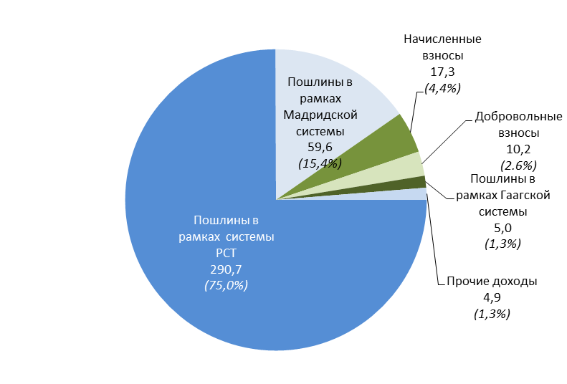

- На диаграмме 2 представлена информация о структуре расходов на основе МСУГС в 2016 г.
Диаграмма 2: Распределение расходов в 2016 г. по категориям расходов
‏(в млн шв. франков)
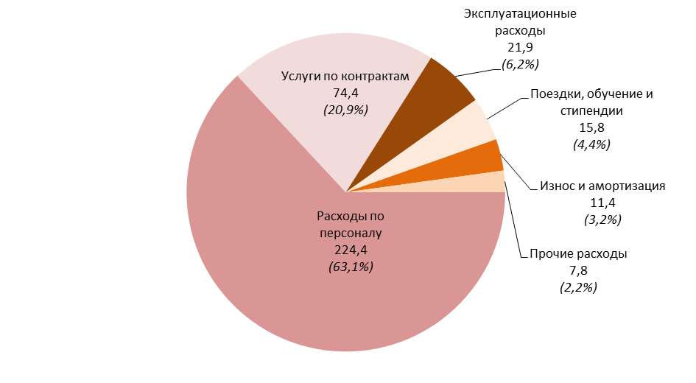
- На диаграмме 3 представлена информация о совокупных активах, совокупных обязательствах и чистых активах (резервах) Организации по состоянию на конец 2016 г.

- В таблице 2 показано использование бюджетных средств в 2016 г. в разбивке по программам.

- В таблице 3 представлены предварительные данные за 2016 г. в разбивке по союзам (Союзы, финансируемые за счет взносов, Союз РСТ, Гаагский союз и Лиссабонский союз).

- В таблице 4 представлен прогноз на двухлетний период 2016-2017 гг. с учетом финансовых итогов года, закончившегося 31 декабря 2016 г.
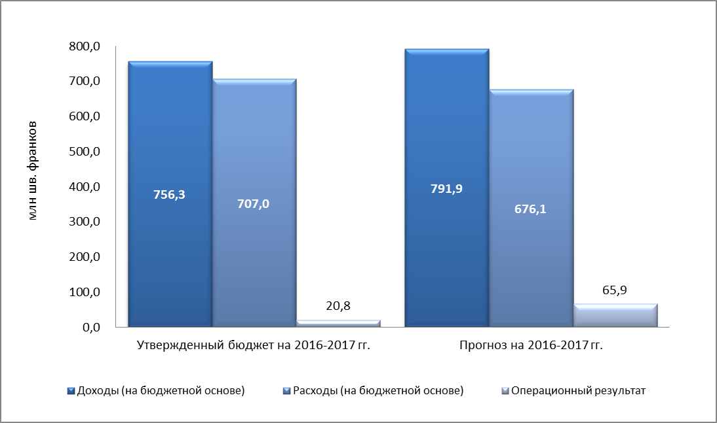

‏[Конец документа]

За исключением целевых фондов.

